红井冈食品订单提交系统F.A.Q（帮助文档）

V1.0

目录

1、经销商模块
1.1、登陆
1.2、提交订单
1.3、修改订单
1.4、删除订单
1.5、快递信息

2、管理员模块
1.1、管理员登陆
1.2、发货系统
1.3、订单删除
1.4、经销商添加
1.5、经销商删除

经销商模块
1.1、登陆：
第一步：使用Chrome浏览器或者360安全浏览器打开http://dd.jahjg.cn/
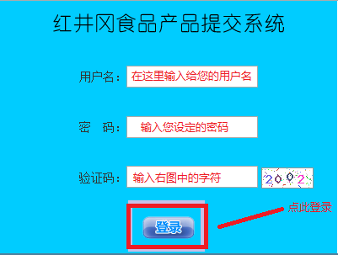
第二步：在用户名输入框填写给您的用户名，密码为您设定的密码，输入验证码后点击登陆即可进入系统
第三步：看见此提示说明成功登陆该系统了
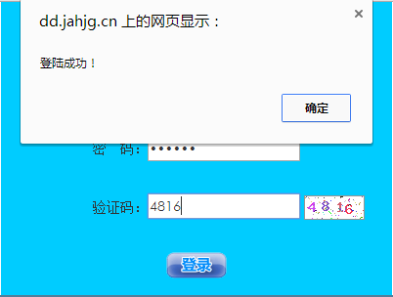

到此，就已经成功登陆订单提交系统了！

经销商模块
1.2、提交订单：
登录完成后即可看见此页面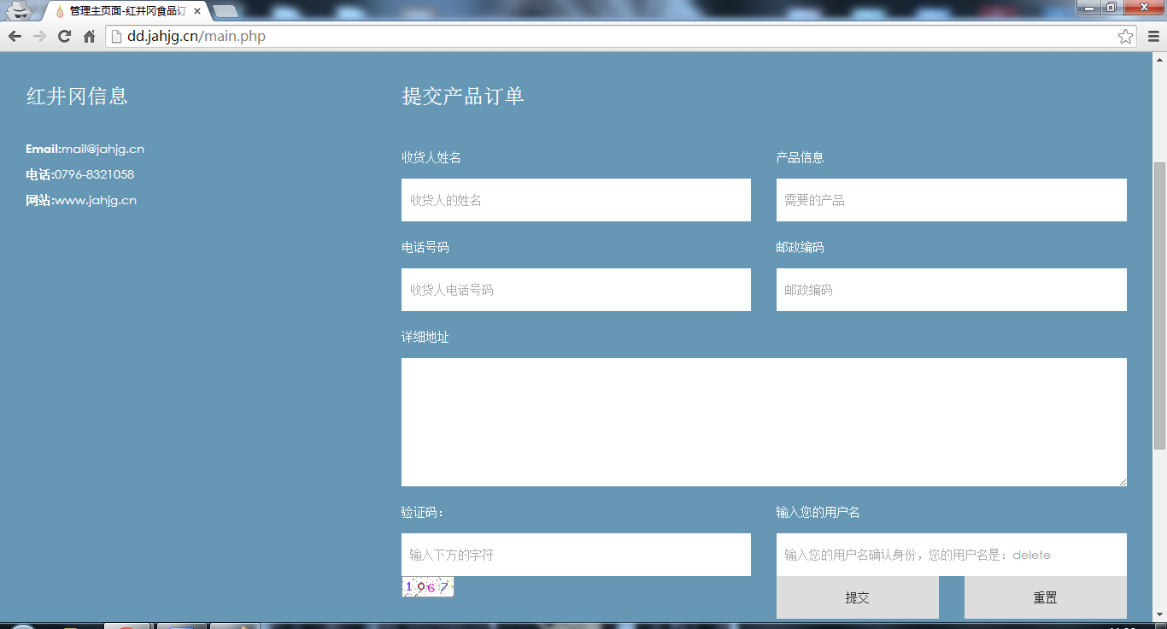
第一步：在收货人姓名一栏输入收货人的姓名，分别填入需要的产品，收货人电话号码，邮政编码，详细地址等必要信息。
在验证码一栏输入下方的字符，在用户名一栏输入您登陆时用到的用户名，如图所示，点击提交按钮来提交订单
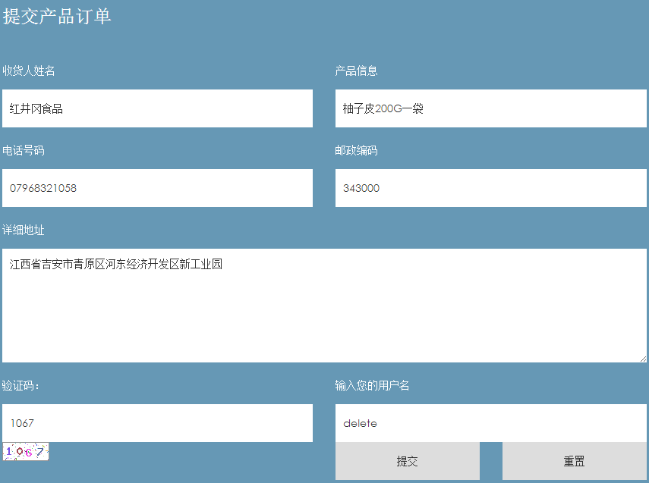
第二步：看见此信息说明订单已经提交成功
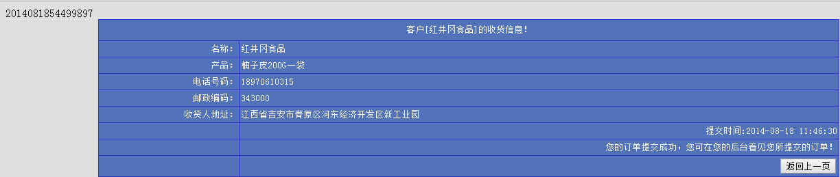
第三步：在后台的订单管理处就可以看见您的订单信息了
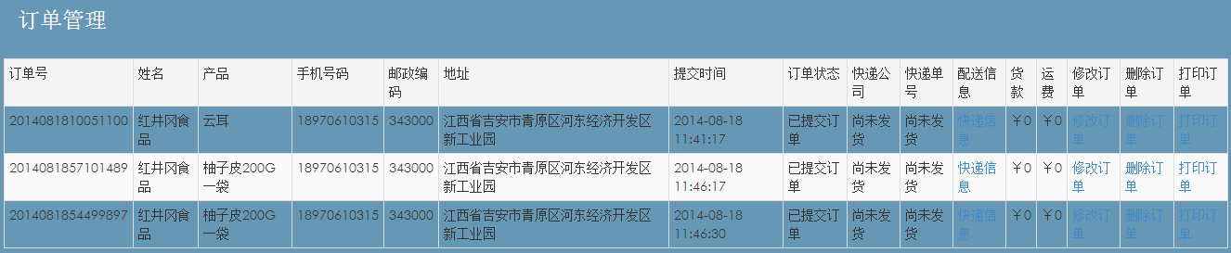

至此，订单提交就完成了

经销商模块
1.3、修改订单：
在后台的订单管理处可以看见您提交的订单
我们以订单编号为：2014081857101489为例，修改一个订单
第一步：找到订单号为2014081857101489的订单
在后方表格中找到修改订单，点击进入
第二步：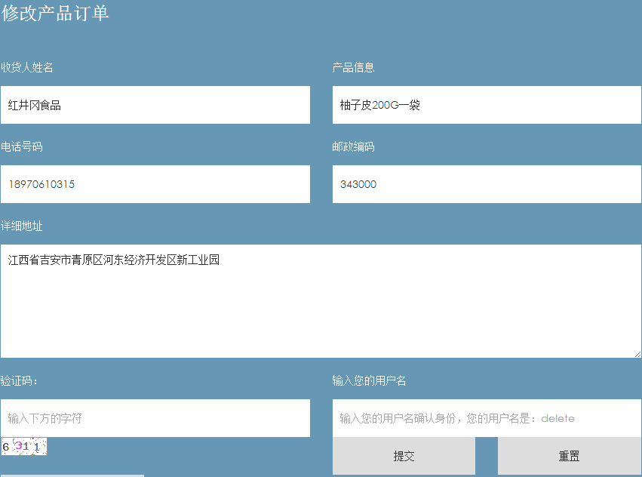
看见此页面，在这里将您需要修改的信息填写到相应的输入框中
第三步：信息修改完成后点击提交按钮，信息即修改成功，在后台可看见您修改的信息
例：把邮政编码改为343009
这样就修改成功了

至此，订单修改就完成了

经销商模块
1.3、删除订单：
在后台可以看见您的全部订单
我们以订单编号为：2014081854499897为例，删除一个订单
第一步：找到订单编号为：2014081854499897的订单
在后方表格中找到删除订单这一项，点击进入
第二步：点击后弹出对话框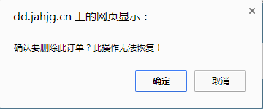
点击确认后即可删除该订单
第三步：看见此对话框后表示该订单被删除
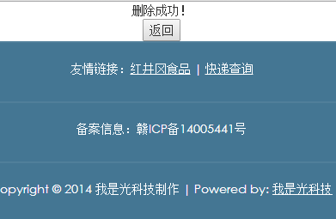

至此，订单删除就完成了

经销商模块
1.3、快递信息：
在后台可以看见您的订单信息
我们以订单编号为：2014081810051100为例，查询该订单的快递信息
第一步：找到订单编号为：2014081810051100的订单
在表格中找到配送信息这一栏，点击快递信息这一项，进入查询
第二步：弹出的网页中可以看见最新的快递信息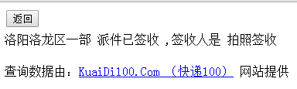

至此，快递查询就完成了

